«Счастливы вместе»
Под таким девизом, в преддверии праздника «Дня семьи, любви и верности» социальные работники МБУ «ЦСО» Тарасовского района Большинского ОСО поздравили получателей социальных услуг с этим замечательным торжеством, вручив им памятные подарки, открытки, букеты цветов. Многие семейные пары, находящиеся на обслуживании в отделении социального обслуживании на дому, прожили вместе не один десяток лет. За это время было много приятных событий и горестных переживаний, что сделало их союз ещё крепче, сплоченней.
Семья Бондаренко-Александр Иванович и Лидия Ивановна отметили в этом году «Золотую свадьбу». В 1972 году они зарегистрировали свой брак в сл.Большинка, где встретились, поженились и живут по сей день, вырастили сына, который тоже остался жить в родной слободе.
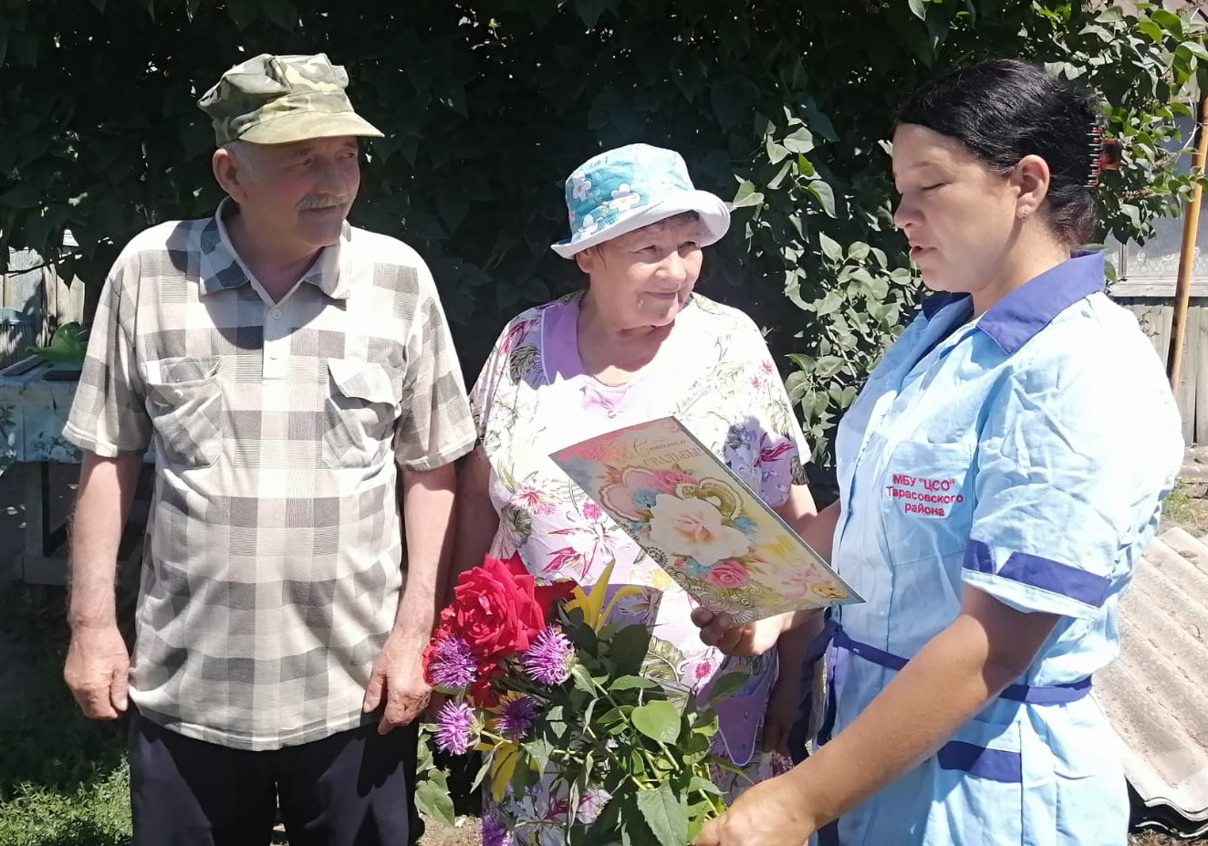
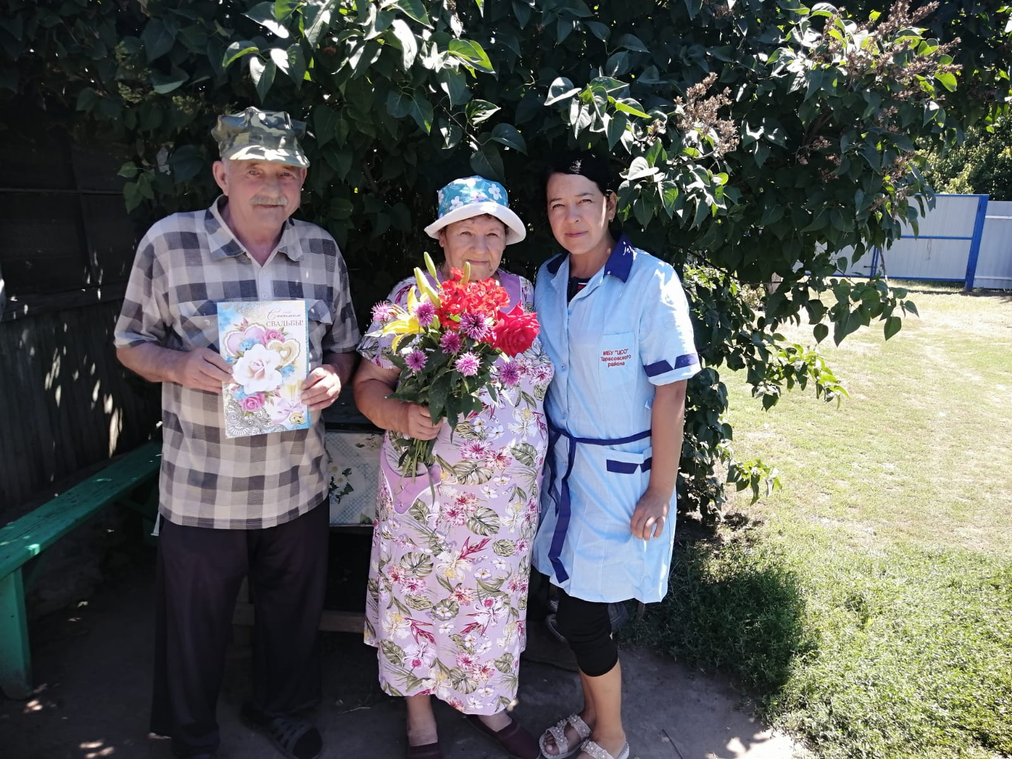
Семья Бородавченко - Сергей Григорьевич и Наталья Ивановна вместе уже 43 года, воспитали троих детей и 5 внуков. Всю свою трудовую деятельность проработали в родной сл.Большинка.
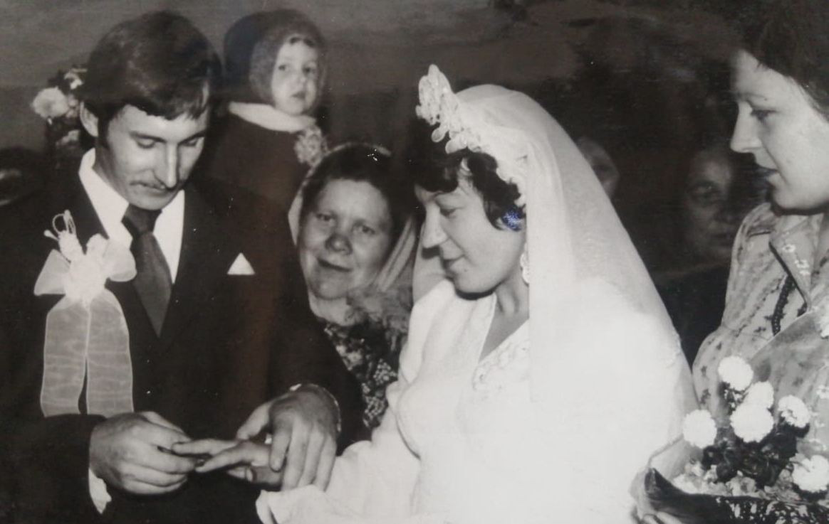
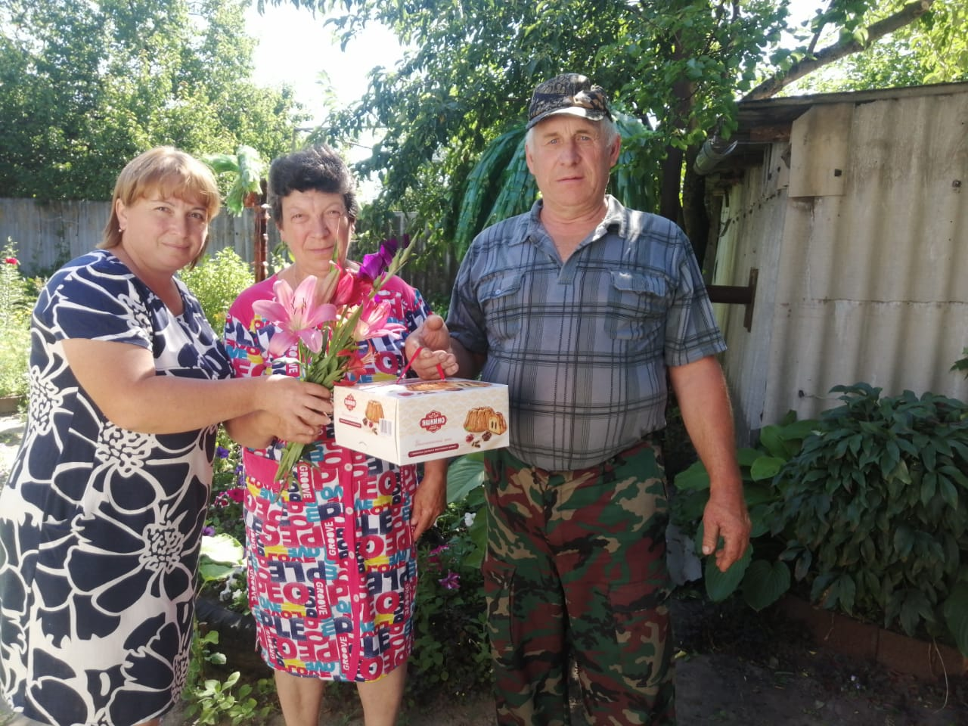
Семья Чернышевых-Александр Васильевич и Галина Валентиновна – в браке 48 лет., По окончанию трудовой деятельности, решили сменить городскую жизнь на деревенскую, переехав в сл.Большинка в 2012 году. Вот уже 10 лет они счастливы вместе, живя в слободе и ни разу не пожалели о переезде с города.
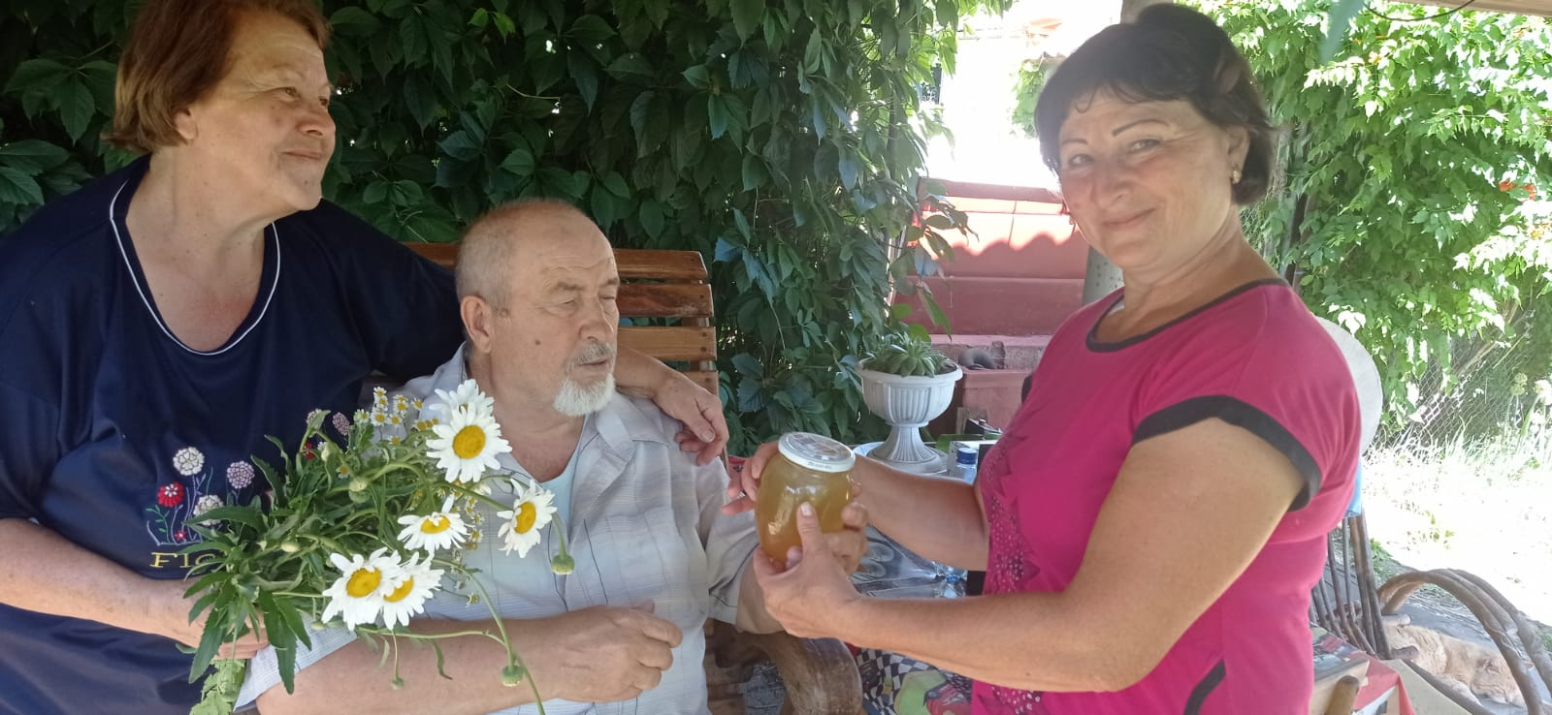
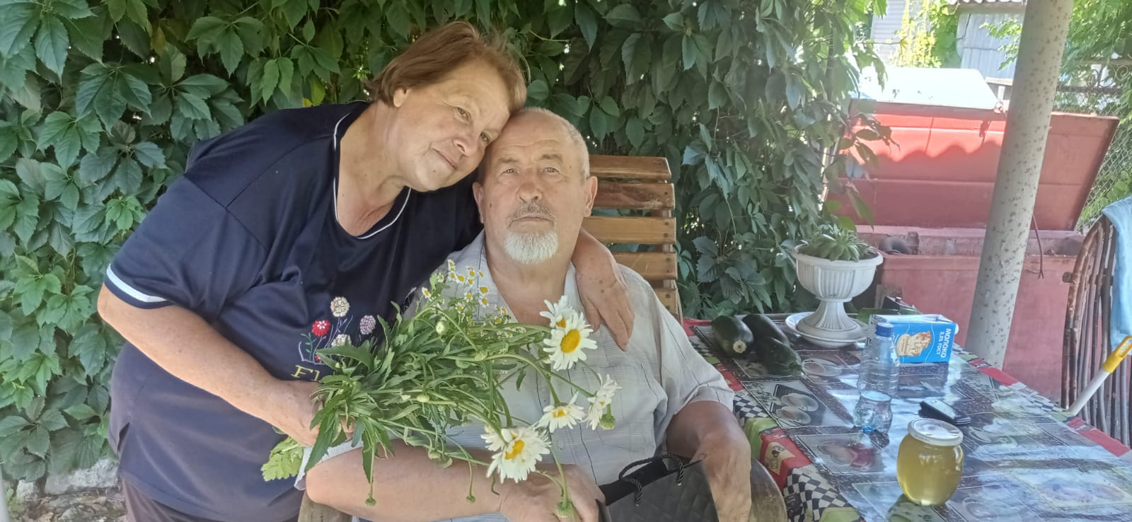
«День семьи, любви и верности»- день основ нашей жизни, день самых светлых и искренних чувств. Поздравляем Вас всех, берегите свои семьи, любите друг друга, цените, пусть в каждой семье царит мир, добро, счастье и радость!
Все семьи очень благодарны социальным работникам за поздравления, оказанное внимание и заботу.

